UKEPLAN 3C UKE 50

|  |  |  |  |  |  |
| --- | --- | --- | --- | --- | --- |
|  | MANDAG | TIRSDAG | ONSDAG | TORSDAG | FREDAG |
| 1, 2  **08.25- 09.55** | **Samling**  Matematikk  Matematikk  Bilderesultat for jeg kan telle | **Samling**  Norsk  Norsk | **Samling**  Norsk  Norsk | Samling  Matematikk  Matematikk | Samling  Gym/  Svømming  Bilderesultat for Ã¥ lÃ¸pe |
| 3 **10.10-**  **10.55** | Julelunsj | Matematikk  Bilderesultat for jeg kan telle | C:\Users\re1007\AppData\Local\Microsoft\Windows\INetCache\Content.MSO\AF9BA231.tmp | Musikk  Bilderesultat for musikk | Engelsk  Bilderesultat for engelsk |
| 4, 5  **11.35- 13.05** | Norsk  Krle | Engelsk  Fya | Tur  Vi skal gå etter 3. time | **Norsk** |
| Krle |
| 6 **13.15-**  **14.00** |  |  |  |  | God helg  **12.20** |

Lesebingo

|  |  |
| --- | --- |
| Uke 50 | Lesebingo |
| Uke 50 | Øv på julesanger |

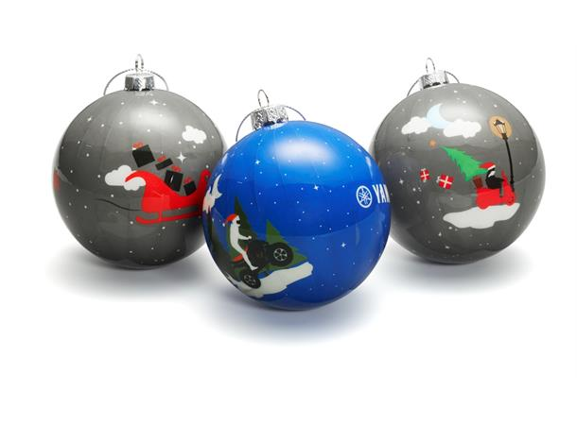

**j0293844**

**Ukas mål:**

Matematikk:

* Jeg kan 2-, 3-, 4- , 5- og 6- gangen.
* Jeg vet at multiplikasjon er gjentatt addisjon.

Engelsk:

* I know Christmas words.
* I can write Christmas sentences in English.

**Hei!**  

Denne uken begynner vi med leksebingo. Elevene får utdelt et bingoark med ulike aktiviteter. Dette er aktiviteter elevene skal gjøre hjemme. På arket står det den informasjonen de trenger. Lykke til!

På mandag 9. 12 er vi kjempeheldige! Det blir julelunsj for 3C. Elevene trenger derfor ikke å ta med mat denne dagen.

På onsdag er det årets siste uteskole. Då skal vi grille pølser og kose oss sammen. Elevene trenger ikke mat med seg. Ta med drikke, og litt kjeks om de vil.

Torsdag 19. desember er det juleforestilling for 1- 4. klasse på Meieriet. Alle elevene skal ha på seg røde klær og/eller rød nisselue. Mer info. kommer neste uke.

Svømming for:

Alexander, Augustas, Emma, Kasper, Magdalene, Maria, Nneka og Susanne skal ha svømming. Husk å ta med svømmetøy, såpe og håndkle. De andre elevene har gym. Husk å ta med gymtøy.

Det kan være lurt å ha skiftetøy og gjerne et ekstra sett med regntøy på skolen. Flere elever kommer våte inn etter friminutt og kunne trengt en ekstra bukse, sokker etc.

Ved fravær bes dere ringe til skolen for å melde fra. Se telefonnummer nedenfor.

Telefon: 51 72 06 00

**Hilsen**

Malgorzata Pojaszewska [malgorzata.pojaszewska@rennesoy.kommune.no](mailto:malgorzata.pojaszewska@rennesoy.kommune.no)

Alise K. Aske [alise.kvilhaugsvik.aske@rennesoy.komune.no](mailto:alise.kvilhaugsvik.aske@rennesoy.komune.no)

Vi ønsker alle en fin uke